ĐẶT NỘI KHÍ QUẢN KHÓ
I. ĐẠI CƯƠNG:
- Người gây mê hồi sức luôn phải đối mặt với vấn đề đặt NKQ khó.
- Tần suất đặt NKQ khó từ 1 - 4 %. Trong phẫu thuật tai mũi họng và răng hàm mặt, tần suất này có thể tăng lên 10%.
- Phần lớn các trường hợp đặt NKQ khó có thể được đánh giá khi thăm khám tiền mê. Một số khác đặt NKQ khó không thấy trước.
1. Định Nghĩa: đặt nội khí quản (NKQ) khó (difficult airway, difficult intubation, difficult tracheal intubation) là những trường hợp bất thường về cấu trúc giải phẫu vùng đầu mặt cổ và hầu họng khiến cho việc đưa được ống NKQ vào khí quản rất khó khăn hoặc không thể thực hiện với nhiều biện pháp khác nhau:
- Được thực hiện bởi chuyên viên có kinh nghiệm,
- Thử đặt > 3 lần hoặc ít nhất là > 10’.
- Dùng đèn soi thanh quản, có thể dùng kỹ thuật thay thế khác sau khi đã đặt tư thế đầu tối ưu, có thể ấn vào thanh quản từ bên ngoài.
2. Nguyên Nhân: gồm 2 nhóm.
- Có cấu trúc giải phẫu vùng đầu mặt cổ và hầu họng không bình thường về phát triển cơ thể: miệng há nhỏ, Mallampati III và IV, khoảng cằm -giáp ngắn, cổ ngắn, răng trên hô, cằm lẹm, vòm miệng cao, khoang miệng hẹp, lưỡi to, ngực vú quá to (béo phì), hạn chế vận động khớp thái dương - hàm hay cột sống cổ, vẹo cột sống cổ - ngực, sún răng ...
- Bất thường gây biến dạng cấu trúc giải phẫu vùng đầu mặt cổ và hầu họng do bệnh lý hay chấn thương: u vùng vòm miệng - hầu họng - cổ -thanh quản - trung thất, sẹo bỏng co rút vùng mặt - cổ, sẹo mở khí quản cũ, thoái hóa - cứng cột sống cổ, chấn thương vùng đầu mặt cổ ...
II. CÁC YẾU TỐ TIÊN LƯỢNG ĐẶT NKQ KHÓ:
1. Bệnh sử đặt nội khí quản khó, chấn thương hoặc bỏng vùng mặt - cổ.
2. Lâm sàng:
2.1. Theo Mallampati.
- Độ I : Thấy khẩu cái cứng, khẩu cái mềm, lưỡi gà, thành sau họng, trụ trước và trụ sau Amygdales.
- Độ II : Thấy khẩu cái cứng, khẩu cái mềm, một phần lưỡi gà và thành sau họng.
- Độ III : Thấy khẩu cái cứng, khẩu cái mềm và nền của lưỡi gà.
- Độ IV : Chỉ thấy khẩu cái cứng.
Nếu ở mức độ III và IV là đặt nội khí quản khó.
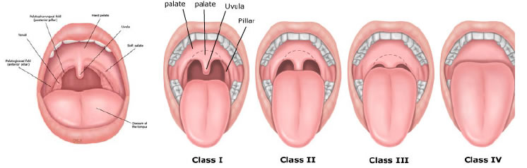
2.2. Khoảng cằm - giáp: là khoảng cách từ bờ trên sụn giáp đến phần giữa cằm. Đo ở tư thế ngồi, cổ ngửa thẳng, hít vào. Nếu khoảng cách này < 6 cm (3 khoát ngón tay) là đặt nội khí quản khó.
2.3. Khoảng giữa 2 cung răng: đo ở vị trí há miệng tối đa, nếu < 3 cm là đặt nội khí quản khó.
2.4. Test cắn môi trên (upper lip bite test) :
- Độ I = hàm dưới có thể cắn qua đường kẻ son môi trên;
- Độ II = hàm dưới có thể cắn môi trên, không tới được đường kẻ son;
- Độ III = hàm dưới không thể cắn môi trên.
2.5. Các Dấu Hiệu Khác:
- Béo phì. Ngực, vú quá to .
- Cổ ngắn.
- Hàm dưới nhỏ, hớt ra sau (cằm lẹm).
- Vòm miệng cao, răng hàm trên nhô ra trước (răng hô).
- Khoang miệng hẹp, lưỡi to.
- Răng cửa to, sún răng, răng cửa rụng lởm chởm.
- Giới hạn vận động khớp thái dương - hàm, đầu và cột sống cổ: thoái hóa khớp, vẹo cột sống ...
- U vùng vòm miệng, họng, cổ, tiểu thiệt, thanh quản, trung thất.
- Bướu cổ to.
- Sẹo bỏng co rút vùng mặt - cổ .
- Sẹo mở khí quản cũ.
- Thoái hóa - cứng cột sống cổ.
- Chấn thương vùng đầu mặt cổ.
- Đường thở tắc nghẽn bán phần hoặc toàn phần: không do chấn thương (phù nề hầu họng, co thắt thanh quản, ung thư, u, polyp ...) hay do chấn thương (phù nề hầu họng, dị vật làm tắc nghẽn, co thắt thanh quản, tắc nghẽn thứ phát do khối chèn ép hoặc dịch chuyển mốc giải phẫu, chít hẹp .).
2.6. Đánh Giá Nhanh
- Tiêu chuẩn tiên lượng đặt NKQ khó:
+ Có tiền sử đặt NKQ khó.
+ Mallampati > 3.
+ Khoảng cằm - giáp < 6 cm.
+ Há miệng < 35 mm.
+ Khả năng di động xương hàm dưới (test cắn môi trên).
+ Di động cột sống cổ (khi gấp cổ và ngửa đầu tối đa > 90⁰).
+ BMI > 35 kg/m².
+ Hội chứng ngừng thở khi ngủ với vòng cổ > 45,6 cm.
+ Bệnh lý vùng cổ - mặt, tình trạng tiền sản giật.
- Với nhi, đặt NKQ khó: biến dạng mặt, khoảng cằm - giáp < 15 mm với trẻ sơ sinh - 25 mm, nhũ nhi - 35 mm dưới 10 tuổi; há miệng < 3 khoát ngón tay của trẻ và thở ngáy ban đêm (có / không hội chứng ngừng thở khi ngủ).
- Tiên lượng đặt NKQ khó: quy tắc LEMON©.
Look externally (quan sát bề ngoài)
Evaluate 3-3-2 (nguyên tắc 3-3-2)
Mallampati
Obstruction/Obesity (tắc nghẽn/béo phì)
Neck mobility (khả năng cơ động của cổ)
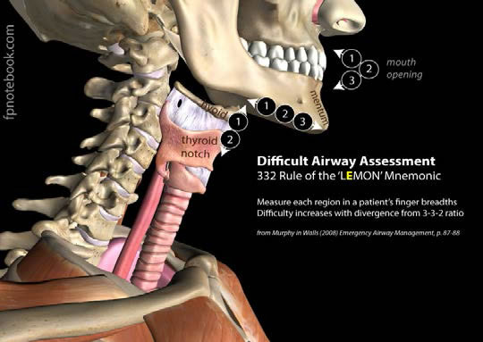
- Tiêu chuẩn tiên lượng đặt NKQ khó trong cấp cứu: cảnh giác trong các tình huống chấn thương cổ - mặt – cột sống cổ ngực, bệnh lý tai – mũi – họng, bỏng cổ- mặt.
Tiên lượng đặt dụng cụ chụp tiểu thiệt khó: quy tắc RODS©.
III. Chẩn Đoán
1. Xác Định:
- Theo Cormack — Lehane: độ III và IV.
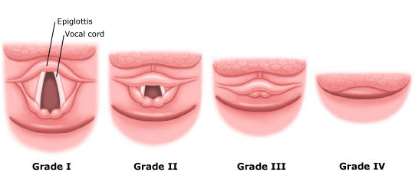
2. Phân Loại:
- Đặt được NKQ.
- Không thể đặt NKQ:
• vẫn thông khí được với các dụng cụ khác: mask thanh quản, COPA ...
• Khó hoặc không thể thông khí được: cân nhắc mở khí quản.
Tiên lượng mở khí quản khó: quy tắc SHORT và SMART
Surgery or other airway obstruction (Tiền sử phẫu thuật / đường thở tắc nghẽn)
Hematoma (includes infection/abscess)
(Khối máu tụ, gồm cả nhiễm trùng / abces)
Obesity (Béo phì)
Radiation distortion (and other deformity)
(Biến dạng do chiếu xạ và các nguyên nhân khác)
Tumor (U)
Surgery (recent or remote)
(Có tiền sử phẫu thuật gần đây hoặc đã lâu)
Mass (hematoma, abscess, or other mass)
(Khối chèn ép do máu, abces hoặc nguyên nhân khác)
Access or Anatomy (obesity, poor landmarks, or otherwise poor access)
(Đường vào / Giải phẫu: béo phì, các điểm mốc hoặc đường vào khó xác định .)
Radiation (or other tissue deformity or scarring)
(Bị chiếu xạ hoặc biến dạng mô hoặc sẹo)
Tumor (including intrinsic airway tumor)
(U, bao gồm u hẹp đường thở)
Không có bất cứ chống chỉ định tuyệt đối nào trong thực hiện mở khí quản cấp cứu.
IV. Điều Trị
1. Mục đích: bảo đảm kiểm soát được đường thở, thông khí tốt, cung cấp đủ oxy cho bệnh nhân để có thể tiến hành các thủ thuật điều trị cho bệnh nhân (hồi sức tích cực, phẫu thuật ...).
2. Nguyên Tắc:
- Trước khi tiến hành đặt NKQ: luôn tuân thủ các nguyên tắc sau:
+ Chuẩn bị đầy đủ nhất, trong khả năng cho phép, các phương tiện đặt NKQ khó (mask các cỡ, fastrach các cỡ, mandrin / guide đặc hoặc rỗng các loại, soi phế quản ống mềm, lưỡi đèn thẳng Miller, lưỡi đèn Macintosh các loại, kẹp Magill, NKQ các cỡ, catheter cung cấp oxy, ống soi mềm, dụng cụ đặt NKQ ngược dòng, dụng cụ mở khí quản).
+ Thăm khám kỹ và chuẩn bị các phương án có thể xảy ra, thử cho bệnh nhân thở qua mask kín (nếu có thể). Đánh giá tổng trạng của bệnh nhân và các bệnh lý kèm theo.
+ Nắm vững kỹ năng, các phương tiện (phù hợp tuổi, chiều cao, cân nặng) và nguồn nhân lực (luôn luôn ít nhất là 1 người) hỗ trợ.
+ Có hệ thống theo dõi liên tục: SpO₂, mạch, huyết áp, ECG, nhịp thở, EtCO₂ ...
- Khi tiến hành đặt NKQ:
+ Phòng ngừa tụt oxy: nâng hàm (nếu cần, dùng cả 2 tay), thông khí tốt (nhanh, FiO₂ 100%). Những trường hợp dễ có nguy cơ tụt SpO₂ mặc dù đã được thở oxy đúng cách trước đó, bao gồm người béo phì, sản phụ, trẻ nhũ nhi và sơ sinh, trẻ có ASA III và IV, trẻ thở ngáy và trẻ bị nhiễm trùng đường hô hấp trên, người già, bệnh phế quản mạn tính . do giảm dung tích cặn chức năng, quá trình khử nitơ nhanh hơn nhưng thời gian chịu đựng ngừng thở ngắn hơn.
+ Phòng ngừa hít sặc: thông khí nhẹ nhàng, đặt sonde hút rỗng dạ dày và mũi - miệng trước thủ thuật.
+ Chỉ nên sử dụng các kỹ thuật đã thành thạo, nếu chưa đủ kỹ năng thao tác thành thạo thì nên nhường cho các chuyên viên thực hiện. Không nên cố gắng thực hiện những kỹ thuật chưa quen khiến cho cơ hội đặt NKQ thành công sẽ giảm đi vì hầu họng - thanh môn bị tổn thương, phù nề ...
+ Chuẩn bị tốt bệnh nhân: tỉnh táo và tự thở, dự trữ oxy 100% trong vài phút trước khi gây mê, tư thế nằm,
+ Nếu phải sử dụng giãn cơ, chỉ dùng loại giãn cơ khử cực, với điều kiện kiểm soát được thông khí qua mask.
3. Cụ Thể:
3.1. Các Kỹ Thuật:
- Thay đổi tư thế bệnh nhân: để đầu cao hơn mặt phẳng ngang 8 - 10⁰ (kê gối để trục khoang miệng và thanh quản thành đường thẳng), ngửa cổ, ấn vào sụn thanh quản ra sau - lên trên, vạch môi trên ra sau để quan sát thanh quản rõ hơn. Với bệnh nhân béo phì, cho bệnh nhân nằm tư thế RAMP.
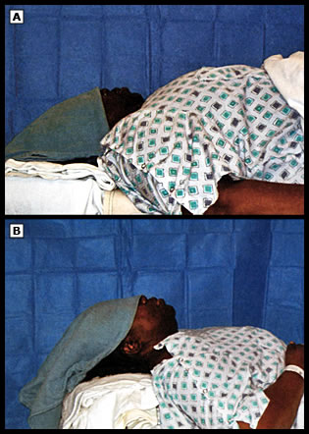
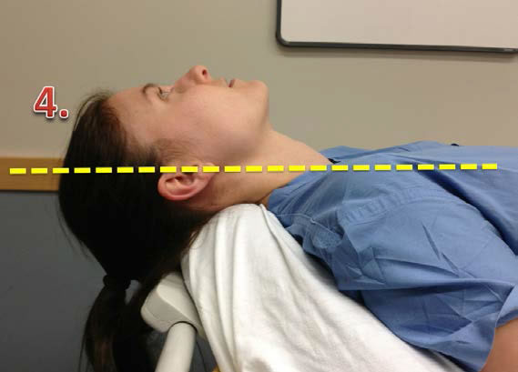
RAMP position
- Dùng mandrin / stylet làm nòng để cố định cứng dáng NKQ theo ý muốn hoặc dùng guide mềm luồn trước vào khí quản rồi mới làm nòng dẫn NKQ vào.
- Đặt NKQ mù qua đường mũi: đưa NKQ qua mũi xuống đến hầu họng, dò theo hơi thở bệnh nhân thoát ra qua đầu ống mà chỉnh tư thế đầu để luồn NKQ vào khí quản, khi đầu ống đi qua thanh môn sẽ gây phản xạ ho làm hơi thoát mạnh ra đầu ống giúp cho biết đã đặt ống vào khí quản. Dùng ống nghe kiểm tra thông khí 2 phế trường rồi cố định ống.
- Các kỹ thuật khác: dùng mask thanh quản, dùng Fastrach, dùng ống soi mềm soi trực tiếp hoặc qua màn hình (video), đặt NKQ ngược dòng, chọc kim qua màng nhẫn - giáp thông khí cấp cứu, mở khí quản cấp cứu.
3.2. Dụng Cụ: tùy theo kỹ năng, nhân lực và phương tiện sẵn có để quyết định chiến lược các bước đặt NKQ.
Quy tắc ghi nhớ cho chuẩn bị đặt NKQ
S: Suction (Hệ thống hút cho đường hô hấp và miệng)
T: Tools for intubation as laryngoscope blades, handle, other devices such as video laryngoscope ... (Dụng cụ đặt NKQ: đèn soi thanh quản, mandrin, nội soi khí quản ...)
O: Oxygen source for preoxygenation and ongoing ventilation (Nguồn oxy cho bệnh nhân thở trước khi gây mê và trong thở máy)
P: Positioning (Đặt tư thế bệnh nhân)
M: Monitors, including ECG, pulse oximetry, blood pressure, EtCO₂, and esophageal detectors (Theo dõi tự động: ECG, SpO₂, mạch, huyết áp, ECG, nhịp thở, EtCO₂ ...
A: Assistant; Ambu® bag with face mask; Airway devices (endotracheal tubes, syringe, stylets, LMA); Airway assessment (Người hỗ trợ, bóng ambu, mask, ống NKQ, mask thanh quản, stylet, bơm tiêm .)
I: Intravenous access (Đường truyền tĩnh mạch)
D: Drugs, including induction agent, neuromuscular blocking agent, and desired adjuncts (Thuốc khởi mê, dẫn mê và duy trì mê)
4. Sơ Đồ Xử Trí Đặt NKQ Khó:
